Nom – Prénom | FACQUEUR Gatien
Formation | CDA (Concepteur Développeur d'Application)
Entreprise | TOUHOPPAI  en Algans  81700 PUYLAURENS  Tél. 06 98 94 19 79
Lieu de stage | TOUHOPPAI  en Algans  81700 PUYLAURENS
Tuteur de stage | Olivier JOLLY
Date du stage | Du | 06/11/2023 | Au | 23/02/2023

Mois concerné Novembre: | Année 2023:

Semaines et dates | Nb d’heures effectuées | Dates précises et  nb d’heures d’absences | Signature stagiaire | Signature tuteur
Semaine n° 48  Du 01/12/2023  Au 03/12/2023 | Vendredi  7H00 | // |  | 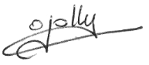
Semaine n° 49  Du 04/12/2023  Au 10/12/2023 | Lundi au Vendredi  35H00 | //
Semaine n° 50  Du 11/12/2023  Au 17/12/2023 | Lundi au Vendredi  35H00 | //
Semaine n° 51  Du 18/12/2023  Au 24/12/2023 | Lundi au Jeudi  35H00 | //
Semaine n° 52  Du 25/12/2023  Au 31/12/2023 | 0H00 | Périodes de vacances
Total des heures du mois | 112 heures | 0 heures

 |  | Fait à PUYLAURENS:  Le 30/12/2023: | Signature et cachet entreprise  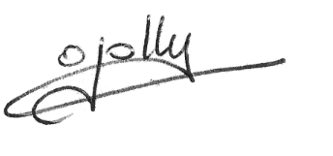

Cette attestation est à nous retourner impérativement le dernier jour du mois, de préférence par mail à SThiry@arfp.asso.fr par l’entreprise ou par le stagiaire avec le tuteur en copie ou l’original en main propre au secrétariat pour déclaration des heures au centre de paiement.

